Livrable Santé et Bien-être IA

Sommaire :

1-Mise en place des dépendances
2-Préparation de la base de donnée
3-Recherche API
4-Un peu de frontend
Mise en place des dépendances:

Contexte :

Pour la préparation du projet, je devais au préalable préparer les fichiers/dossiers pour avoir une ligne directrice de mon projet et ainsi savoir où je devais aller (bien sûr, certain fichier seront voué à changer en fonction de potentiel imprévue).

Pour cette partie là donc, je déjà préparé le répo github ( https://github.com/Altrevis/goodlifeapp ) contenant les fichiers et dossiers de mon projet.

Par la suite, il me fallait installer les dépendances de mon projet, j’ai donc au préalable segmenter mes fichiers dans deux rubriques très simple :

-La rubrique backend qui comportera tout mes fichiers lié à la db, à mes connexions d’API ou bien encore à la structuration de mes LLM, le tout fait en python flask pour m’en servir avec React.
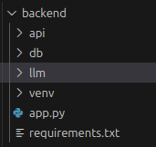
-le dossier API pour y rajouter tout mes fichiers python lié à l’API de santé que je rajouterais.

-La section DB pour copier les colonnes et les valeurs de ma base de données.

-La partie LLM pour y rajouter mon IA et pouvoir ainsi l’utiliser.

-La partie venv est là pour installer une environnement python pour ainsi manipuler les commandes python et ainsi avoir un petit serveur en local qui tourne bien.

-Et enfin le fichier txt pour y rajouter toute mes dépendance.

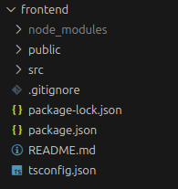
-La rubrique frontend qui lui, contient les fichiers lié à React typescript. Il présentera donc mes fichiers lié au frontend et donc, la partie visuelle de mon projet.

-le dossier node_modules servant de base pour que toute les dépendance JS soient bien installées.

-le gitignore pour éviter de télécharger des fichiers / dossiers qui serait soit trop lourd, soit pas compatible d’un pc à un autre.

-le README qui sera tenue continuellement à jour pour pouvoir mettre les commandes pour installer les dépendance et autre.
Préparation de la base de donnée:

Pour la mise en place de la db, je me suis autant servie des valeurs que je pouvais trouver sur internet, que de mes connaissances mais aussi des IA pour trouver les meilleurs informations à devoir traiter et ainsi ne pas me perdre sur les multitudes de valeurs possible à traiter.

C’est d’ailleurs pour ça que j’ai commencé à faire la base de données sur un logiciel du nom de dbdiagram.io pour ainsi faire un schéma claire et simplifié de ma base de donnée :

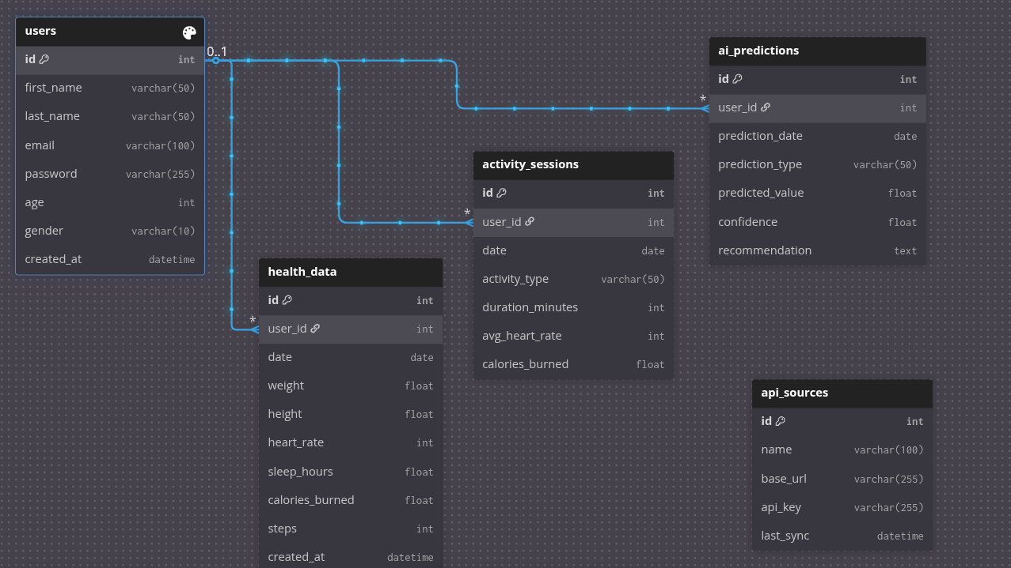
Chaque table représente des zones de valeurs que je devrais soit stocker soit qui seront stockés par les utilisateurs eu même.

Tout d’abord la table users est là surtout pour renseigner les informations de l’utilisateur et ainsi pouvoir envoyer un premier jeu de donnée à la base de donnée pour que plus tard, avec mon code, ça puisse préparer ce qu’il faut pour l’utilisateur.

La table health_data est là pour que l’utilisateur puisse renseigner les informations de son état de santé actuel mais aussi sa corpulence en général (poids, taille, nombre d’heure de sommeil etc.)
Elle sera là pour renseigner d’autre jeu de donnée pour ma table de prédiction.

Activity_sessions sera là table des activités que l’utilisateur devra accomplir peut-être sous format de quête pour rajouter un côté amusant et ludique et ainsi ne pas faire passer ces activités pour des corvées longue et pénible.

Pour stocker les prédictions que l’IA fera pour préparer les planning et futur projet sportif de l’utilisateur, la table ai_predictions sera faite pour ce détail là, ce qui fera que les valeurs que l’utilisateur renseignera seront elles aussi utilisées pour aider à la prédiction de la table.

Enfin la table api_sources est là pour renseigner les clé api ainsi que les autres valeurs similaire pour permettre de ce servir des données données que l’api pourra me fournir. Bien que cette table reste surtout optionnel, elle gardera tout de même pratique pour du stockage rapide.

Recherche API:

Pour la partie API, je me suis avant tout renseigné sur tout ce que je pouvais trouver qui serait compatible avec mes LLM de LM studio. Pour le moment ça reste encore et état de recherche, ne sachant pas vraiment pour le moment sur quoi me porter, bien que Mistral 7B me semble être une bonne approche vu qu’il coche pas mal de case pour ce que je demande :
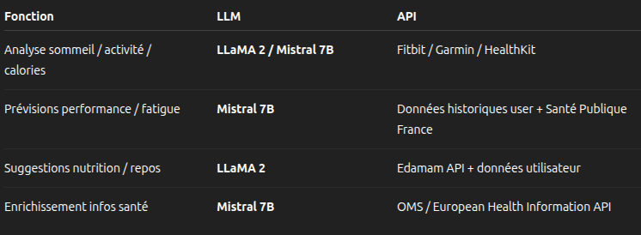
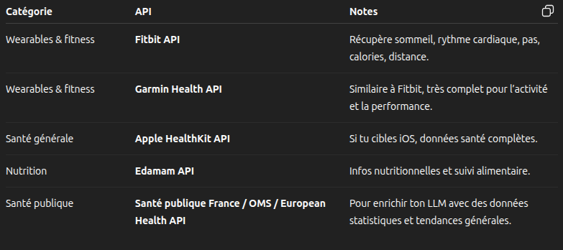
Pour les API, je regarderais mais il ce peux que je récupère plusieurs API pour plusieurs informations qui pourrait être différente en fonction des API choisis. C’est d’ailleurs une meilleurs façon de pouvoir faire des moyens pour mon LLM et ainsi faire des données très proches du réel.
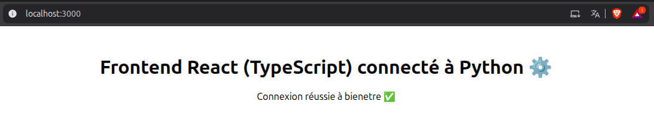
Un peu de frontend:
Résultat obtenu après les premier ajout ( bienetre étant le nom de ma base de donnée ).
-----------------------
Une fois la base faite, j’ai pris la décision de prendre un peu d’avance sur la partie frontend du projet, pour le moment juste de quoi avoir trois page de faite le temps de préparer le reste et ainsi avoir un visuel de ce que je pourrais faire.

Page graphique :
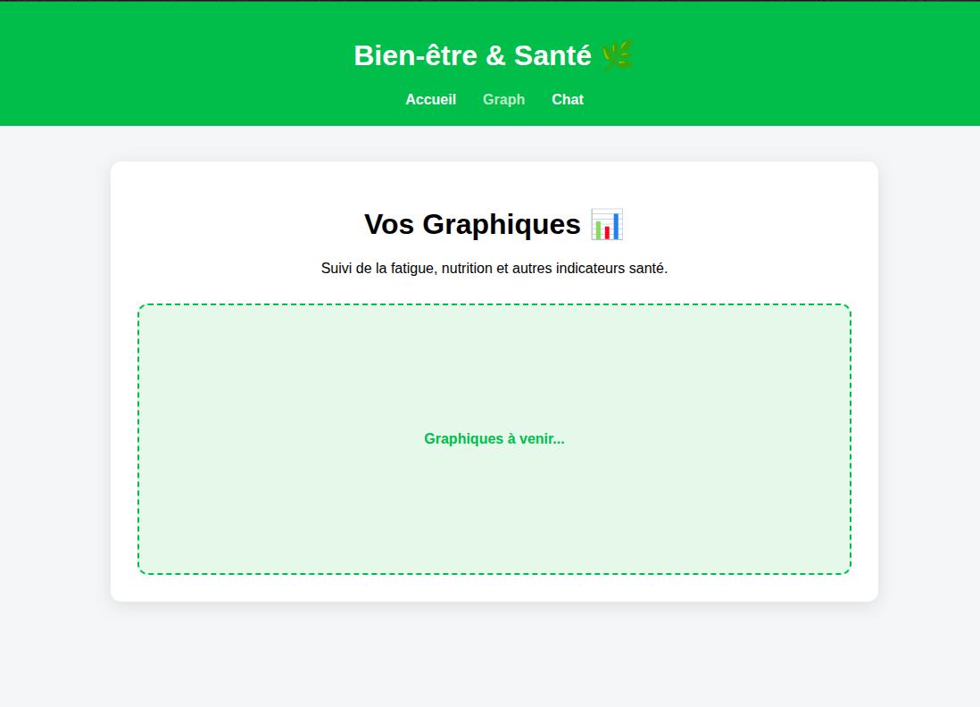
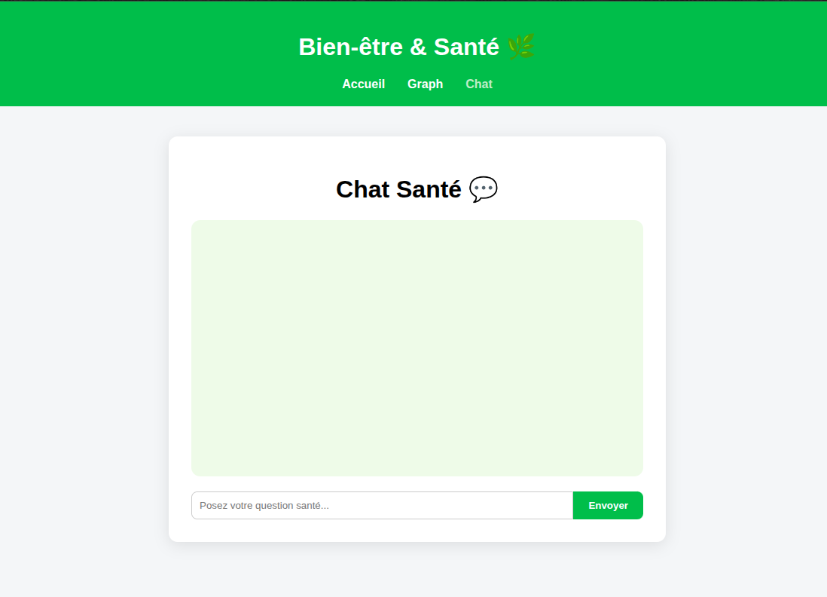
-Pour le moment, seul une case est visible, mais à l’avenir, plusieurs graphique seront visible montrant donc les valeurs renseigné par l’utilisateur.
Page chat :
-La partie chat de santé est simple et restera probablement dans le même style étant donné que ça dois reste simple et facile à comprendre pour tout type de personne.

